Imaginación



Facultad humana de actuar mentalmente con las imágenes recibidas por los sentidos, conservadas neurológicamente y evocadas para actuar con ellas.

En la mente humana se produce una fluencia de pensamiento sostenido por imágenes sensibles, según el lema de los filósofos y teólogos medievales de signo aristotélico tomista: nada hay en la mente que primero no haya pasado por los sentidos.

La imaginación es una facultad con doble actuación: la capacidad de recibir imágenes (sensación), vincularlas con otras anteriores (percepción), integrarlas en esquemas ya construidos (asociación) y actuar con ellas.

Esa actuación se puede hacer en dos sentidos o tareas: conservarlas y evocarlas cuando conviene: es la memoria. Combinarlas para producir otras imágenes nuevas: es la fantasía.

La memoria realiza cuatro operaciones: graba con facilidad o dificultad, conserva con fugacidad o tenacidad, evoca con prontitud o lentitud, reconoce e identifica con fidelidad o confusión.

La fantasía, que popularmente es a lo que se denomina "imaginación" produce fantasmas o imágenes mentales. Y las produce por cuatro procedimientos: aumenta, disminuye, suma o suprime los elementos o las formas de la imagen que le evoca la mente.

Esa compleja labor de la mente se denomina en términos sencillos "pensamiento sensible" o "sentidos interiores".

Mentes privilegiadas y muy entrenadas pueden actuar ocasionalmente con pensamientos puros, sin soportes sensibles (imágenes): relaciones matemáticas, conceptos físicos o metafísicos, principios o leyes especulativas. Pero lo normal es pensar con imágenes, cuando nos evadimos en estado de vigilia (evasiones o distracciones) o cuando combinamos figuras en el sueño (ensueños)

Esta visión de la fantasía es de suma importancia en la educación, sobre todo de niños y gentes sencillas. Los conceptos religiosos abstractos (trinidad, transubstanciación, encarnación, etc.) se aprenden pero no se comprenden: quedan reducidos a términos vagos. Sin embargo, la figura trinitaria de un Padre, un Hijo, un Espíritu en forma de paloma luminosa, o el emblema de una cáliz y de una forma de pan resplandecientes suscitan una impresión sensorial en la que se prende el mensaje religioso.

El catequista y el educador de la fe deben mirar la facultad de la fantasía y de la memoria, de la imaginación, como especialmente importante para hacerse comprender lo suficiente por sus educandos. Sólo la experiencia y el trato frecuente con ellos permiten al catequista entender que los "sentidos externos" y los llamados "sentidos internos" son decisivos para la transmisión de la fe.

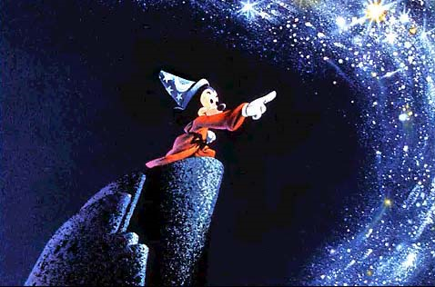

Fantasía

Cualidad o facultad humana que nos permite combinar las imágenes que recibimos por los sentidos y producen en nuestra mente otras imágenes nuevas.

La imaginación es facultad para elaborar y actuar con imágenes. Si las imágenes se retienen y se evocan cuando conviene se habla de memoria. Pero si hablamos de combinación de imágenes, se alude a la fantasía.

Las imágenes de los sentidos depositadas en la mente (en la memoria) pueden ser objeto de varias acciones: incremento en tamaño o forma, disminución, suma o fusión, resta o supresión. Y se pueden poner en funcionamiento en estado de sueño (y se producen sueños o ensueños) o en estado de vigilia (y se producen fantasmas) que continuamente fluyen en la mente.

La fantasía es la base de la acción mental, pero pueden producirse desajustes, como la alucinación (producción de imágenes sin estímulos externos) o la ilusión (falsa interpretación de sensaciones que la fantasía mal interpreta)

Y es facultad imprescindible para la presentación del mensaje cristiano, como lo es para cualquier otro terreno del saber. La fantasía debe ser usada con moderación y correcta orientación, siempre en forma positiva y rechazando las formas negativas, punitivas o represivas.

Los miedos religiosos (fantasías del infierno, de los castigos, de la muerte, etc.) son contraproducentes para educar bien a la persona. Pero sensorializar excesivamente la figuras positivas: cielo, premios, santos, etc. tampoco es conveniente para una buena educación de la fe, que es siempre un don espiritual y trascendente.

Fantasmas son técnicamente el producto de la fantasía. Popularmente son las figuras de existencia imprecisa y misteriosa que pueden actuar entre los hombres y exacerban la fantasía.

